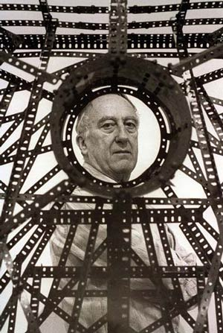
Enrico Baj
Nato a Milano il 31 ottobre 1924, Enrico Baj è fra i più importanti artisti italiani contemporanei. Protagonista delle avanguardie degli anni Cinquanta e Sessanta, accanto a Fontana, Jorn, Manzoni, Klein, Baj ha stretto rapporti con Max Ernst, Marcel Duchamp, E. L. T. Mesens, e altri artisti del gruppo CoBra, con il Nouveau Réalisme, il Surrealismo e la Patafisica. Nel 1951 Baj fonda a Milano, con Dangelo e Dova, il "Movimento Nucleare"; nel 1954, in opposizione alla sistematica ripetitività del formalismo stilistico, dà vita con Asgern Jorn al "Mouvement International pour une Bauhaus Imaginiste” contro la forzata razionalizzazione e geometrizzazione dell'arte. I collages policromatici e polimaterici pervasi da una vena giocosa ed ironica, costituiscono l'icona della vena satirica dell'artista milanese: lo smembramento delle forme per esprimere la deflagrazione della materia e dell'immagine. L'opera di Baj si articola per periodi, tutti improntati all'ironia dissacratoria e al rinnovamento dell'espressività: filoni ludici e giocosi come ne "Gli specchi, i mobili, i meccani, le dame, le modificazioni, i d'apres" si integrano con la denuncia della violenza e del degrado. Dalle prime figurazioni del periodo nucleare (1951) manifesta un grosso impegno contro ogni tipo di aggressività che, attraverso i grotteschi collages “I Generali (1959)” e "Le parate militari", approda a tre grandi opere: "I funerali dell'anarchico Pinelli" (1972), "Nixon parade" (1974) e "L'Apocalisse" (1979). Con "Epater le robot" (1983) e "Manichini" (1984-87) Baj accentua la critica alla contemporaneità e all'uso indiscriminato delle tecnologie, mentre con "Metamorfosi e metafore" (1988), "Mitologia del Kitsch" (1989) e "Il giardino delle delizie" denuncia la corruzione del gusto generata dalla cultura del prodotto industriale. Nel 1993 inizia il ciclo delle "Maschere tribali, dei "Feltri"e dei "Totem. Il 1999 è caratterizzato dai 164 ritratti dei Guermantes tratti dalla Recherche di Proust. L'accostamento di pittura e letteratura ha sempre costituito per Baj fonte di inesauribile ispirazione. I rapporti con poeti e letterati italiani e stranieri sono testimoniati da una serie di cinquanta libri d'artista, corredati da stampe e multipli, che vanno dalle opere di poeti dell'antichità classica come Lucrezio, Marziale, Tacito ed autori via via più vicini, tra i quali: Lewis Carrol, John Milton, André Breton, Edoardo Sanguineti, Roberto Sanesi, Umberto Eco, Alda Merini. Memorabili anche le sue incursioni nel mondo del teatro con le famose marionette realizzate per lo spettacolo "Ubu Roi" di Alfred Jarry del 1984. Artista-intellettuale inquieto, Baj ha costantemente intrecciato l'attività creativa con la riflessione sull'arte. Alla metà degli anni '50 collabora alle riviste "Il Gesto" e "Phases". Ha pubblicato numerosi libri tra i quali “Patafisica”, “Automitobiografia”, ”Impariamo la pittura”, “Fantasia e realtà” con Guttuso, “Ecologia dell'arte”. Ha collaborato, soprattutto nel corso degli anni Ottanta, con importanti giornali e riviste, come “Il sole 24 ore” e il “Corriere della sera”. Ha esposto nei maggiori musei e gallerie del mondo. Enrico Baj muore a Vergiate (Varese) il 16 giugno 2003.

